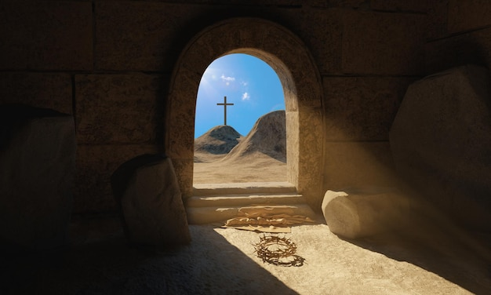
Célébration de Pâques 2023

Accueil

Propositions de chants d’entrée :
♬ Exultet, Glorious : https://www.youtube.com/watch?v=c7v5RAXwvDI
♬ Nous croyons : https://www.youtube.com/watch?v=Kr07Yqw7zew
♬ Alléluia, le Seigneur règne : https://www.youtube.com/watch?v=CS2oD7wx8OM

Prière pénitentielle :
- Père, toi qui es la source de toute vie, nous te demandons pardon pour toutes les occasions où nous doutons de ton existence. Seigneur, prends pitié de nous.
- Jésus, toi qui t’es relevé d’entre les morts, tu nous relèves de nos découragements et de nos tristesses. O Christ, prends pitié de nous.
- Père, toi qui n’es qu’amour et bonté, nous te demandons pardon pour tous les moments où nous n’avons pas respecté ceux qui nous entourent. Seigneur, prends pitié de nous.

Gloire à Dieu :
(Il est prévu dans la liturgie de l’Octave de Pâques, c’est-à dire tous les jours entre le dimanche de Pâques et le dimanche suivant. Il peut être lu ou chanté).
♬Gloire à Dieu de Glorious : https://www.youtube.com/watch?v=ThpBfNtHAQs
Gloire à Dieu, au plus haut des cieux,
Et paix sur la terre aux hommes qu’il aime.
Nous te louons, nous te bénissons, nous t’adorons,
Nous te glorifions, nous te rendons grâce, pour ton immense gloire,
Seigneur Dieu, Roi du ciel, Dieu le Père tout-puissant.
Seigneur, Fils unique, Jésus Christ, Seigneur Dieu, Agneau de Dieu, le Fils du Père.
Toi qui enlèves le péché du monde, prends pitié de nous
Toi qui enlèves le péché du monde, reçois notre prière ;
Toi qui es assis à la droite du Père, prends pitié de nous.
Car toi seul es saint, Toi seul es Seigneur,
Toi seul es le Très-Haut, Jésus Christ, avec le Saint-Esprit
Dans la gloire de Dieu le Père. Amen.
Liturgie de la Parole

Première lecture (Ac 10, 34a.37-43)
Lecture du livre des Actes des Apôtres
En ces jours-là, quand Pierre arriva à Césarée chez un centurion de l’armée romaine,
il prit la parole et dit : « Vous savez ce qui s’est passé à travers tout le pays des Juifs, depuis les commencements en Galilée, après le baptême proclamé par Jean : Jésus de Nazareth, Dieu lui a donné l’onction d’Esprit Saint et de puissance. Là où il passait, il faisait le bien et guérissait tous ceux qui étaient sous le pouvoir du diable, car Dieu était avec lui. Et nous, nous sommes témoins de tout ce qu’il a fait dans le pays des Juifs et à Jérusalem. Celui qu’ils ont supprimé en le suspendant au bois du supplice, Dieu l’a ressuscité le troisième jour. Il lui a donné de se manifester, non pas à tout le peuple, mais à des témoins que Dieu avait choisis d’avance, à nous qui avons mangé et bu avec lui après sa résurrection d’entre les morts. Dieu nous a chargés d’annoncer au peuple et de témoigner que lui-même l’a établi Juge des vivants et des morts. C’est à Jésus que tous les prophètes rendent ce témoignage : Quiconque croit en lui reçoit par son nom le pardon de ses péchés. »
– Parole du Seigneur.

Psaume (117 (118), 1.2, 16-17, 22-23)
R/ Voici le jour que fit le Seigneur,
qu’il soit pour nous jour de fête et de joie !
Rendez grâce au Seigneur : Il est bon ! La pierre qu’ont rejetée les bâtisseurs
Éternel est son amour ! est devenue la pierre d’angle :
Oui, que le dise Israël : c’est là l’œuvre du Seigneur,
Éternel est son amour ! la merveille devant nos yeux.
Le bras du Seigneur se lève,
le bras du Seigneur est fort !
Non, je ne mourrai pas, je vivrai
pour annoncer les actions du Seigneur.

Evangile (Mt 28, 1-10)

♬ Alléluia. Alléluia. « Il est ressuscité et il vous précède en Galilée ». ♬Alléluia.

Évangile de Jésus Christ selon saint Matthieu

Après le sabbat, à l’heure où commençait à poindre le premier jour de la semaine, Marie Madeleine et l’autre Marie vinrent pour regarder le sépulcre. Et voilà qu’il y eut un grand tremblement de terre ; l’ange du Seigneur descendit du ciel, vint rouler la pierre et s’assit dessus. Il avait l’aspect de l’éclair, et son vêtement était blanc comme neige. Les gardes, dans la crainte qu’ils éprouvèrent, se mirent à trembler et devinrent comme morts. L’ange prit la parole et dit aux femmes : « Vous, soyez sans crainte ! Je sais que vous cherchez Jésus le Crucifié. Il n’est pas ici, car il est ressuscité, comme il l’avait dit. Venez voir l’endroit où il reposait. Puis, vite, allez dire à ses disciples : ‘Il est ressuscité d’entre les morts, et voici qu’il vous précède en Galilée ; là, vous le verrez.’ Voilà ce que j’avais à vous dire. »
Vite, elles quittèrent le tombeau, remplies à la fois de crainte et d’une grande joie, et elles coururent porter la nouvelle à ses disciples. Et voici que Jésus vint à leur rencontre et leur dit : « Je vous salue. »
Elles s’approchèrent, lui saisirent les pieds et se prosternèrent devant lui. Alors Jésus leur dit : « Soyez sans crainte, allez annoncer à mes frères qu’ils doivent se rendre en Galilée : c’est là qu’ils me verront. »
– Acclamons la Parole de Dieu.
Prière Universelle : ♬ Seigneur, écoute-nous, Seigneur exauce-nous !

1. Seigneur Jésus, par ta résurrection, tu as vaincu la mort et le péché. Viens nous délivrer de tout sentiment de lassitude, de tout découragement et de toute tristesse. Nous t'en prions, écoute-nous.

2. Seigneur, par ta résurrection, tu as manifesté que nous continuerons de vivre au-delà de la mort. Nous te prions pour tous nos défunts, et nous te demandons de réconforter ceux qui souffrent de l'épreuve du deuil. Nous te prions particulièrement pour tous ceux parmi nous qui ont perdu un proche récemment. Nous t'en prions, écoute-nous.

3. Seigneur, nous te confions l’avenir de notre pays. Inspire-nous les bons choix pour un avenir meilleur, et donne-nous de pouvoir aider ceux qui sont en grande difficulté. Nous t’en prions, écoute-nous.

4. Seigneur, toi en qui se trouve toute espérance, nous te confions toutes les personnes malades qui souffrent dans leur corps, spécialement celles qui se découragent. Relève-les et fortifie-les. Nous t'en prions, écoute-nous.

Liturgie eucharistique
♬ Saint, Saint , Saint, le Seigneur ! Dieu de l’univers !
Le ciel et la terre sont remplis de ta gloire ! Hosannah au plus haut des cieux !
Béni soit celui qui vient au nom du Seigneur !

♬ Anamnèse : (air d’Amazing Grace)

Gloire à Toi, qui étais mort, gloire à Toi, Jésus ! Gloire à Toi, qui es vivant, gloire à Toi !

Gloire à Toi, Ressuscité ! Viens revivre en nous, aujourd’hui, et jusqu’au dernier jour.

« Notre Père qui es aux cieux, que ton nom soit sanctifié, que ton règne vienne, que ta volonté soit faite sur la terre comme au ciel. Donne-nous aujourd’hui notre pain de ce jour, pardonne-nous nos offenses, comme nous pardonnons aussi à ceux qui nous ont offensé, et ne nous laisse pas entrer en tentation, mais délivre-nous du mal. »

♬ R/ Agneau de Dieu, Agneau vainqueur, prends pitié de nous pécheurs, (bis)

Heureux qui lave son vêtement dans le sang de l'agneau, il aura droit au fruit de l'arbre de la vie.
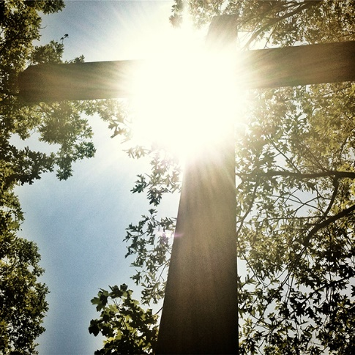
Propositions de chants de communion ou de méditation :
♬ Regardez l’humilité de Dieu : https://www.youtube.com/watch?v=wrEB2PVKiLM
♬ Qui mange ma chair : https://www.youtube.com/watch?v=R3OWMXaXOGM
♬ Je suis vivant : https://www.youtube.com/watch?v=uYP6e_GQnIk

Envoi
♬ Tu nous as sauvés : https://www.youtube.com/watch?v=ROTIlHjzGBs
♬ Que ma bouche chante ta louange : https://www.youtube.com/watch?v=KTXkDEen3m0
Textes bibliques : https://www.aelf.org
Photos : https://fr.freepik.com/photos-premium

